实验主题： 红细胞图像目标检测

# 实验目的

目标检测即找出图像中所有感兴趣的物体，包含物体分类和物体定位两个子任务，同时确定物体的类别和位置。本实验是一个单类别目标检测任务，即主要考虑物体定位任务，需要在一个包含红细胞（RBC）图像的数据集上基于YOLOv3-Tiny训练一个目标检测模型，尽可能准确、全面地定位出图像中的红细胞。

# 实验环境与数据准备

## 实验环境

* + 1. 硬件环境

PC机一台

* + 1. 软件环境

Python 3.7; PyTorch 1.5; opencv-python 4.1; matplotlib; tqdm; tensorboard 1.14; Pillow

## 数据准备

* + 1. 数据下载

Github地址：<https://github.com/cosmicad/dataset>

百度网盘：链接：<https://pan.baidu.com/s/1J8vALyW_MrCRNWiIjtDdiw>

提取码：j7hz

* + 1. 数据介绍

数据集中共包含366张JPEG格式图像，分辨率为640*480，每张图像中包含多个显微镜下的红细胞（RBC），如下图所示。

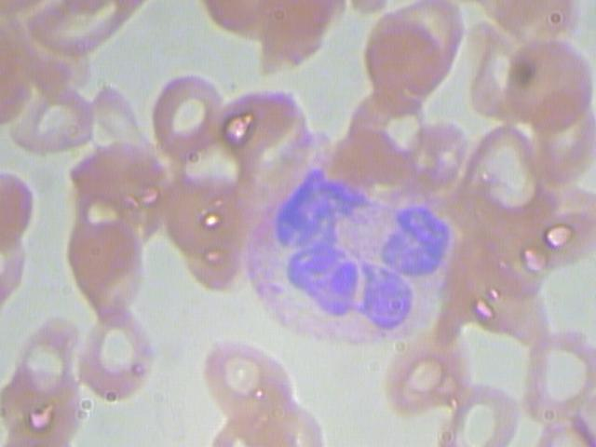

# 实验操作步骤（占60%）

## 相关准备

下载并解压工程：<https://github.com/AuMgLi/exp2_object_detection>

## 划分数据集并生成标注文件

将原数据集划分为训练集、验证集和测试集。

1. 将2.2.1节所述的数据集中的Annotations和JPEGImages文件夹移动到工程目录的./data/下。
2. 根据需要修改./divide_datasets.py中的train_val_percent和train_percent，其中train_val_percent表示训练集＋验证集的比例（测试集的比例就是1-train_val_percent，本数据集中数据量较少，故不设测试集），train_percent表示训练集占训练集＋验证集的比例。



运行divide_datasets.py，在./ImageSets/中生成4个当前数据集的划分文件，如下图所示。

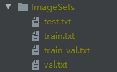

1. 打开./voc_label.py，表示这是一个单类别任务，类别名称是”RBC”。 convert_annotation()从./data/Annotations/中生成各图像样本的标注信息，包括类别和位置数据。运行./voc_label.py，在./data/labels/中生成标注文件，如下图所示，每张图片一个标注文件，文件中每一行表示该图像中一个红细胞，从左至右分别是label和归一化的x, y, w, h。

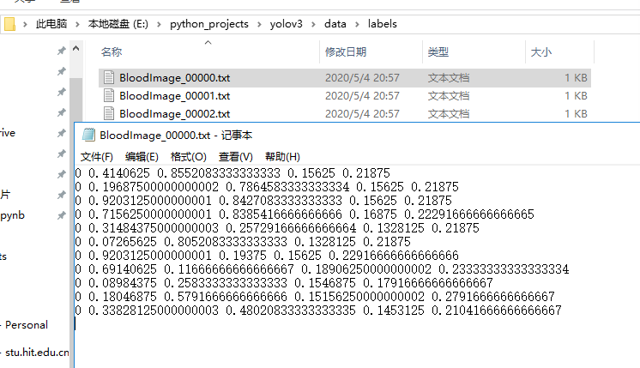

同时在./data/下会生成整个数据集的划分文件。

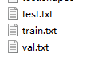

1. 在./data/下新建文件rbc.names，包含类别信息，内容如下



在./data/下新建文件rbc.data，内容如下。

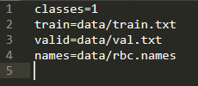

1. ./cfg/下包含YOLOv3各版本的模型配置信息，打开./cfg/yolov3-tiny.cfg进行修改，定位到所有[yolo]块，将每个[yolo]块上方的[convolutional]块的filters由255改为18。（18 = (类别数+1+4)*3，具体为什么见YOLO文档）。同时保证各[yolo]块中的classes项等于类别数（此处应是1）。

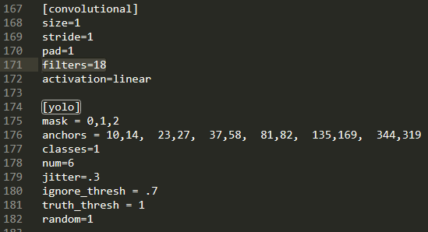

## 训练网络

* + 1. 下载预训练权重

下载地址：

官方（可能很慢）：<https://pjreddie.com/media/files/yolov3-tiny.weights>

百度网盘：链接：<https://pan.baidu.com/s/1WmVF2BfxXh-i8dQSaC8AEg>

提取码：n20x

将下载后的yolov3-tiny.weights文件移动到./weights/下。

* + 1. 运行train.py

（工程根目录）终端执行：

python train.py --data data/rbc.data --cfg cfg/yolov3-tiny.cfg --epochs 20 --weights weights/yolov3-tiny.weights

* + 1. 打开tensorboard进行可视化

（工程根目录）终端执行：

tensorboard --logdir=./runs

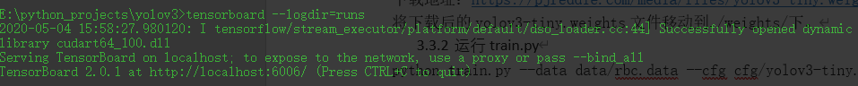

浏览器输入：<http://localhost:6006/>

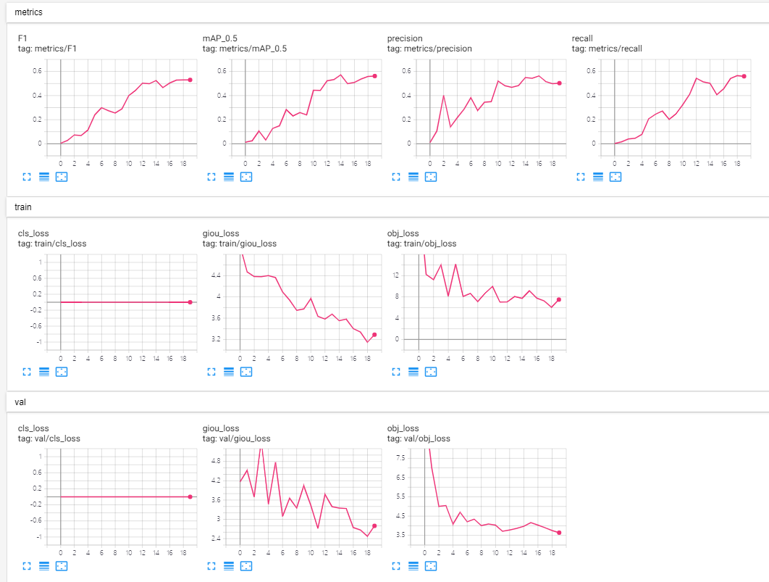

* + 1. 查看预测结果

工程根目录（即./）下训练时会自动生成验证集第一个batch的预测结果以及ground truth图像，打开即可查看。

|  |  |
| --- | --- |
|  |  |

上图左为模型预测，右为ground truth，对比可见训练20个epoch之后有一定效果，但仍有提升空间。

# 拓展实验（占40%）

1. 通过阅读项目源码（forked from <https://github.com/ultralytics/yolov3>）并查阅相关资料，了解YOLOv3实现目标检测基本原理和实现方式，并解释为什么在3.2节第5步要将各YOLO块上方的卷积块的filter数由255改为18。
2. 上述实验是一个单类别目标检测实验，而现实生活中更常见的的是多类别的目标检测场景。Pascal VOC-2007是一个拥有20个类别的标准数据集，Faster-RCNN，YOLOv1和YOLOv2都以此数据集为演示样例，其官方网址为：<https://pjreddie.com/projects/pascal-voc-dataset-mirror/>，请基于本项目在该数据集上训练，并给出实验结果。

